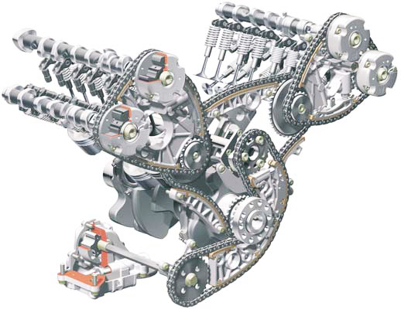**Курс**

**«Обслуживание ГРМ».**

**Тренер:**

**Цыглер Игорь Фёдорович**

**Участники:**

Автомеханики, автоэлектрики, диагносты.

**Учебная цель:**

Изучить особенности конструкции систем ГРМ, применяемых компонентов и датчиков у различных автопроизводителей. Познакомиться с принципом работы и взаимодействия газораспределительной системы двигателя с другими системами автомобиля. Изучить существующие технологии диагностики, ремонта и восстановления работоспособности компонентов системы ГРМ. Освоить технологию регламентного технического обслуживания для различных систем ГРМ с применение специнструмента. Получить практические навыки поиска неисправностей и установления причин их возникновения.

**Содержание курса:**

-конструктивные особенности управления работой клапанов в двигателях внутреннего сгорания;

-системы ГРМ с ременным приводом и их составляющие компоненты;

-системы ГРМ с цепным приводом и их составляющие компоненты;

-системы ГРМ с шестерёнчатым приводом и их составляющие компоненты;

-изменение времени и величины открытия клапанов двигателя в системах:

-BMW Vanos/Valvetronic systems,

-FIAT MultiAir system,

-VW/AUDI VarioCam system,

-Toyota VVT-i system;

-выявление возможных неисправностей по симптомам, процедура диагностики;

-технология обслуживания и ремонта систем ГРМ с ременным и цепным приводом;

-типичные ошибки при обслуживании и ремонте систем ГРМ.

**Дополнительно:**

Будут рассмотрены реальные примеры из экспертной деятельности тренера. Примеры проведённых автоэкспертиз и живое общение позволит участникам семенара обмениваться мнениями и опытом, а также в будущем поможет принимать правильные технические решения и минимизировать риски, связанные с ремонтом и обслуживанием транспортных средств.

**Длительность курса:** 1 день.

**Численность группы:** 12 -15 человек.

**Место проведения:** Учебный центр «Магнат», 223021, Минский р-н, пос. Озерцо, ул. Менковский тракт д.5.

Регистрация участников **с 8.30 до 9.00.**

Начало обучения: **в 9.00**.

Окончание обучения: **в 18-00.**

**В период обучения мы предоставляем:**

-учебные материалы;

-питание (2 кофе-паузы и обед в каждый день обучения);

-оборудованный учебных класс для теоретических занятий и бокс в автомастерской для практических занятий.